|  |
| --- |
|  |
| BlindDatee |
| Курсов проект по Бази данни |

|  |
| --- |
| Веселин Николов 18621451, Йоана Томова 18621513  6-16-2021 |

Съдържание

Описание на заданието 2

Модели на базата данни 2

Chats 2

Messages 2

Tags 3

Users 3

Използвани средства 4

HTML 4

CSS 4

JavaScript 4

Node.js 4

Express 5

MongoDB 5

EJS 5

Cloudinary 5

Socket.IO 5

Passport 5

JOI 5

Flash 5

Bootstrap 6

Method-override 6

Mongoose 6

Multer 6

Описание на модулите 6

Server.js 6

Public 6

Views 6

Routers 7

Controllers 7

Utils 7

Ръководство за потребителя 7

# Описание на заданието

Нашият курсов проект представлява web приложение, разработено чрез програмните езици HTML, CSS и Java Script.

Темата е сайт за запознанства (dating app), където потребителите могат лесно да се срещнат с нови хора и да разширят социалните си контакти, независимо какво търсят(приятелство, връзка и тн.).

Основната особеност с която нашият проект се различава от останалите е системата за чат в реално време, където двама потребители след взаимно харесване могат да си комуникират(в бъдеше и да си пращат снимки).

Сайта разполага с няколко вида защити, като средствата, които са използвани ще бъдат приложени в следващата точка.

# Модели на базата данни

## Chats

1. Id
2. Participants - участниците в чата
3. Messages - обменените съобщения в чата

## Messages

1. Id
2. Sender - изпращащият потребител
3. Receiver - приемащият потребител
4. Content - съдържание на съобщението

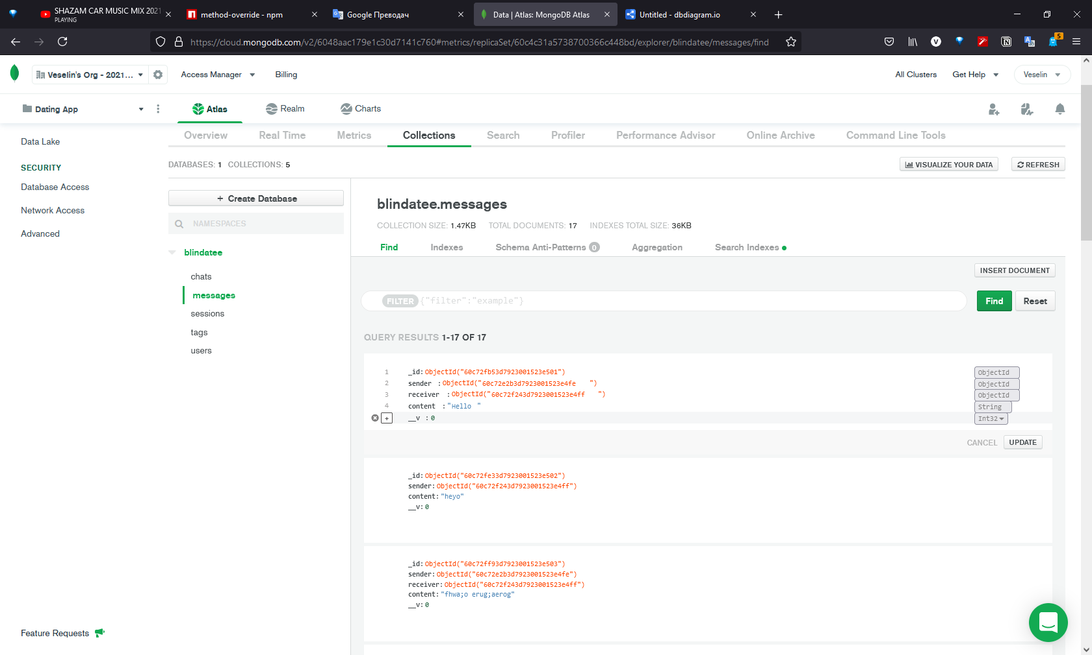

## Tags

1. Id
2. Title - име на тага

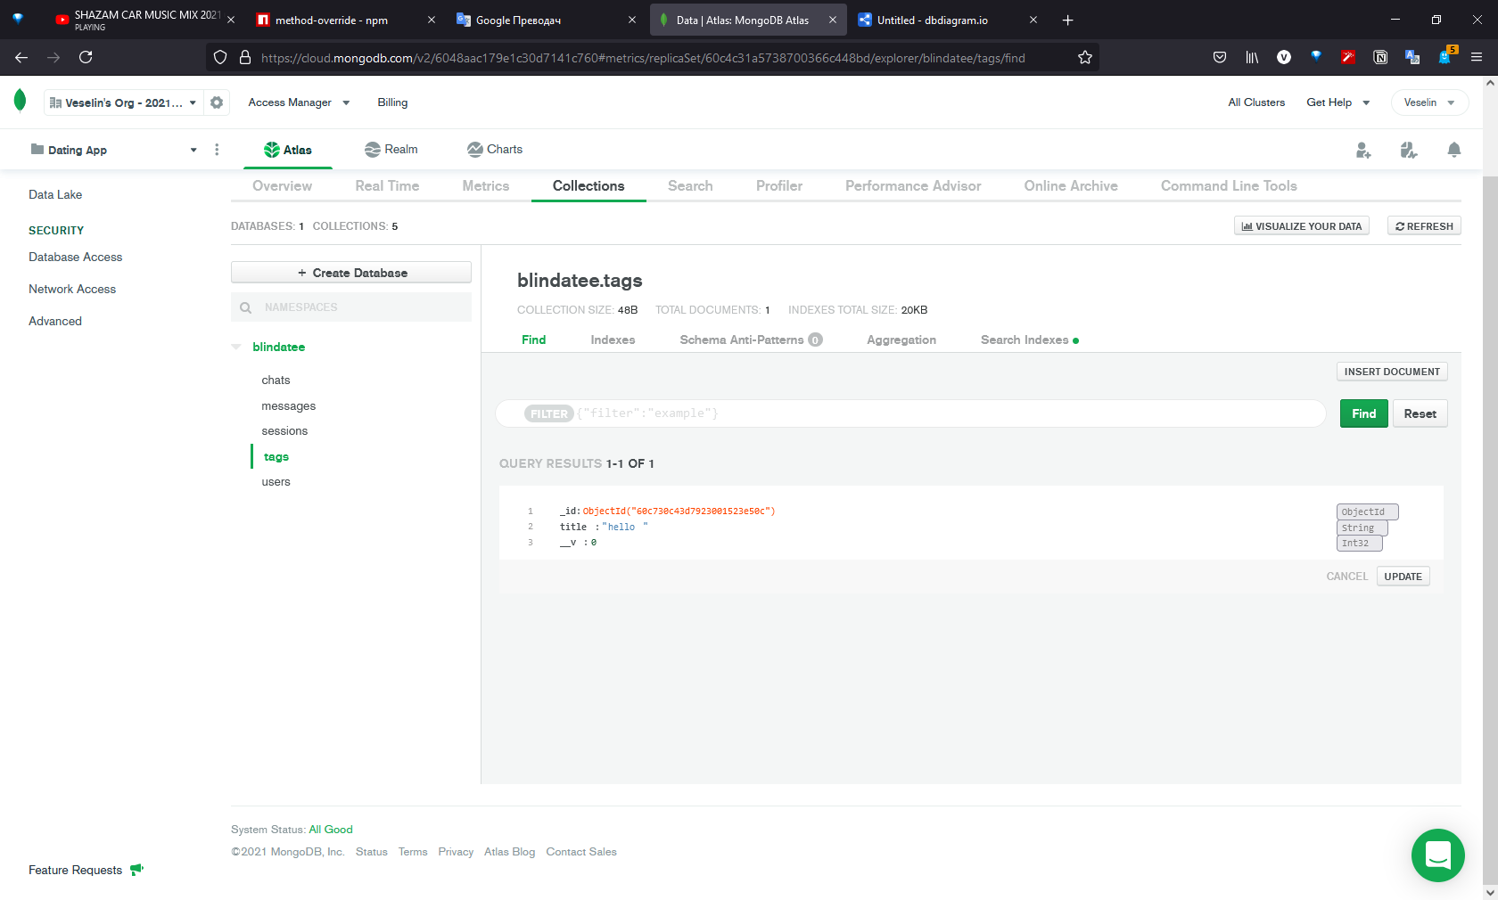

## Users

1. email
2. access - привилегии на профила
3. images - масив от снимки (линк и име на файла)
4. years
5. sex
6. work
7. orientation
8. tags - масив от тагове
9. description
10. position
11. height
12. weight
13. bodyType
14. relationshipStatus
15. nsfw
16. filter - обект съдържащ годините от и до, пол, ориентация, физическа структура, статус на връзка
17. liked - масив от харесани потребители (ид и чат ид)
18. disliked - масив от не харесани потребители

# Използвани средства

## HTML

HTML е основният маркиращ език за описание и дизайн на уеб страници. HTML е стандарт в Интернет. Текущата версия на стандарта е HTML 5.0.

## CSS

CSS е език за описание на стилове – използва се основно за описване на представянето на документ, написан на език за маркиране. Най-често се използва заедно с HTML.

## JavaScript

JavaScript е интерпретируем език за програмиране, разпространяван с повечето Уеб браузъри. Поддържа обектно-ориентиран и функционален стил на програмиране.

## Node.js

Node.js е многоплатформена среда за изпълнение на сървърни и мрежови приложения с отворен код. Приложенията се пишат на JavaScript и могат да се изпълняват в Node.js среда на Microsoft Windows, GNU/Linux, macOS и IBM.

## Express

Express е рамка за уеб приложения на back end за Node.js, пусната като безплатен софтуер с отворен код. Той е предназначен за изграждане на уеб приложения и API.

## MongoDB

MongoDB е система за обработване на бази данни от документи, разработена от 10gen. Тя е от рода на нерелационните бази данни. Вместо да съхранява информация в таблици, както е при традиционните релационни бази данни, MongoDB съхранява структурираната информация в JSON формат с динамични схеми.

## EJS

EJS е прост език за шаблониране, който позволява да се генерира HTML с обикновен JavaScript.

## Cloudinary

Cloudinary е технологична компания на SaaS. Компанията предоставя услуги за управление на изображения и видео, базирани на облак.

## Socket.IO

Socket.IO е JavaScript библиотека за уеб приложения в реално време. Той позволява двупосочна комуникация в реално време между уеб клиенти и сървъри. Той има две части: библиотека от страна на клиента, която работи в браузъра, и библиотека от страна на сървъра за Node.js.

## Passport

Passport е междинен софтуер за удостоверяване за Node.js. Изключително гъвкав и модулен, Passport може да бъде ненатрапчиво пуснат във всяко базирано на Express уеб приложение. Изчерпателен набор от стратегии поддържат удостоверяване с използване на потребителско име и парола, Facebook, Twitter и др.

## JOI

Най-мощният език за описание на схеми и валидатор на данни за JavaScript.

## Flash

Flash е специална област от сесията, използвана за съхраняване на съобщения. Съобщенията се записват на Flash и се изчистват, след като се покажат на потребителя. Flash обикновено се използва в комбинация с пренасочвания, като гарантира, че съобщението е достъпно за следващата страница, която трябва да бъде изобразена.

## Bootstrap

Софтуерът Bootstrap е client-side среда с отворен код, която съдържа набор от инструменти за създаване на уеб приложения и уебсайтове.

## Method-override

Позволява да се използват HTTP глаголи, като PUT или DELETE на места, където клиентът не го поддържа.

## Mongoose

Mongoose предлага директно решение, базирано на схеми, за моделиране на вашето приложение. Той включва вграден type casting, валидиране, изграждане на заявки и др.

## Multer

Multer е среден софтуер node.js, който се използва предимно за качване на файлове.

# Описание на модулите

## Server.js

Начална точка за стартиране на сървъра, обработващ заявките от потребителите. Той съдържа:

1. Връзка с базата данни
2. Настройки
3. Параметри за сесиите
4. Автентикация
5. Flash за известия
6. Routes
7. Функции за работа с чатовете
8. Обработка и визуализация на грешки
9. Порт

## Public

Статичните файлове са файлове, които не се променят, когато приложението работи. Тези файлове правят много за подобряване на приложението, но не се генерират динамично от уеб сървъра. В типично уеб приложение най-често срещаните ви статични файлове ще бъдат от следните типове:

1. CSS
2. JavaScript
3. Изображения

## Views

В Node има нещо, наречено Template Engine. Двигателят на шаблони ви позволява да използвате статични файлове с шаблони във вашето приложение по време на изпълнение, механизмът на шаблони замества променливите в файл с шаблон с действителни стойности и трансформира шаблона в HTML файл, изпратен на клиента

1. Layouts
2. Partials
3. Tags
4. Users

## Routers

Router е раздел от Express код, който асоциира HTTP глагол (GET, POST, PUT, DELETE и др.), URL път / модел и функция, която е извикана да обработва този модел.

## Controllers

Функции на контролера за получаване на исканите данни от моделите, създаване на HTML страница, показваща данните, и връщането й на потребителя за преглед в браузъра

## Utils

1. Models - Моделите са конструктори, съставени от дефиниции на схеми. Моделите отговарят за създаването и четенето на документи от основната база данни MongoDB.
2. Middlewares.js - Функции, които проверяват данните постъпващи от потребителите.
3. ValidationSchemas.js - Описание на обектите с техните променливи.

# Ръководство за потребителя

Това е началната страница на нашето приложение. От тук може всеки потребител да се регистрира или да влезе във вече съществуваща регистрация.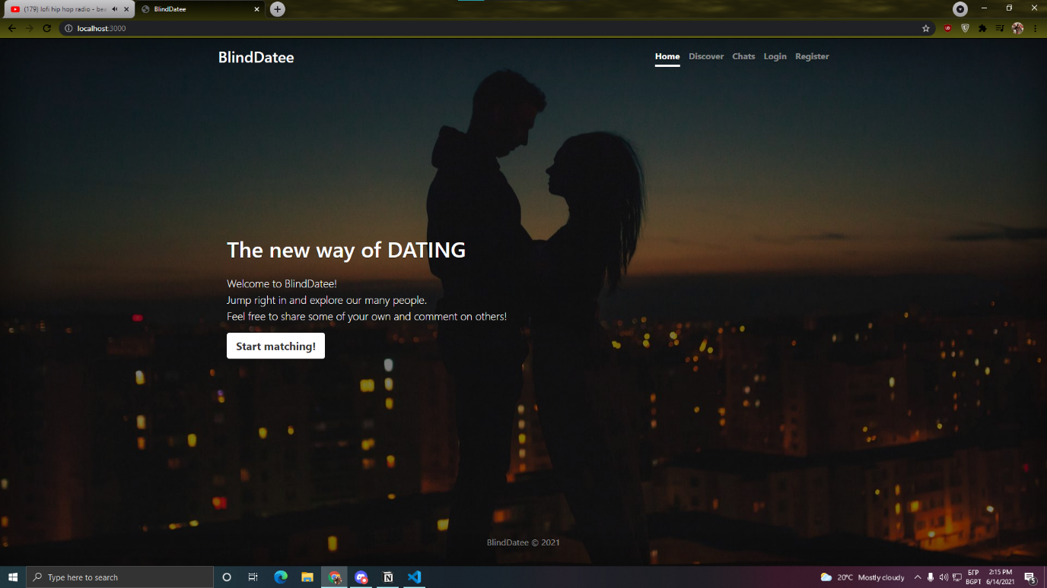

Това е Register формата. От тук всеки може да си създаде профил, като попълни вярно полетата с информация.

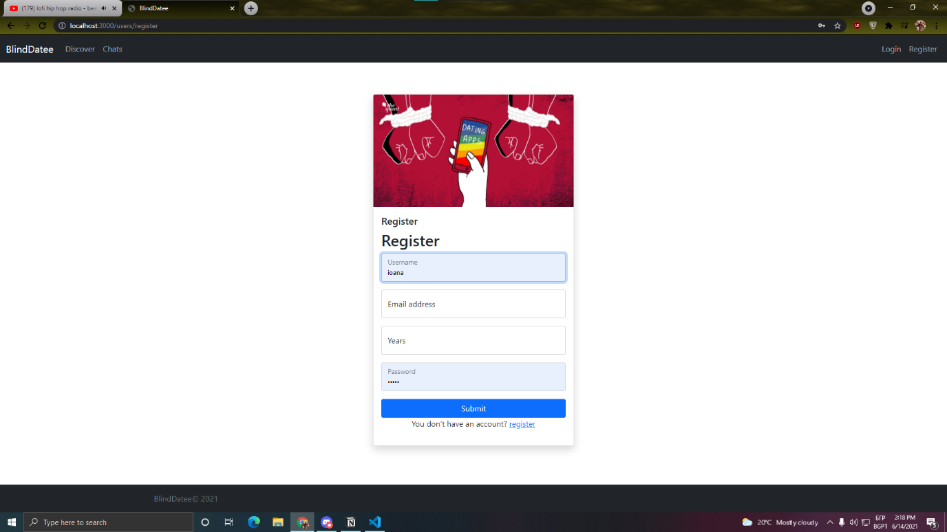

Това е Login формата. От тук всеки може да влезе в профила си, като попълни вярно полетата с информация.

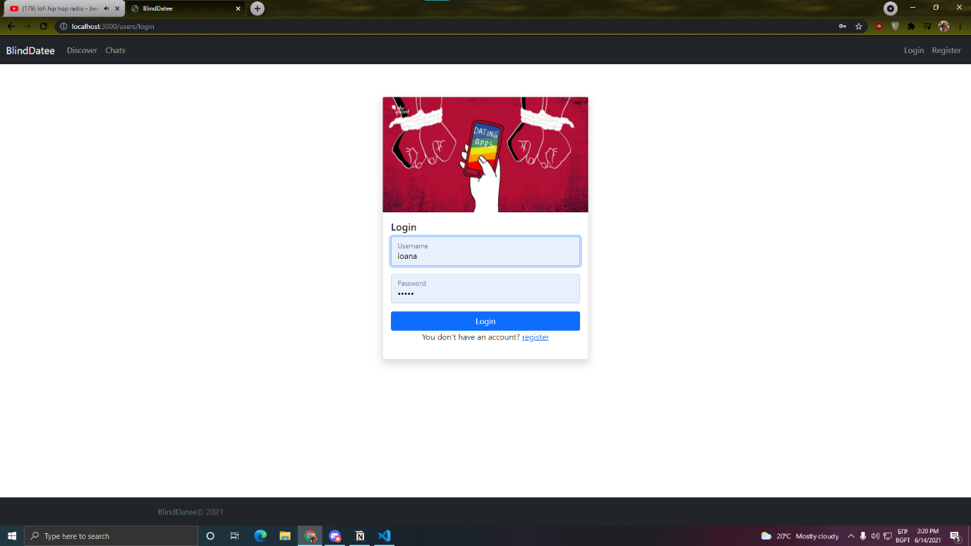

След вписване Ви препраща на Discover страницата, където можете да разглеждате профилите на другите потребители, както и да ги харесвате/не харесвате.

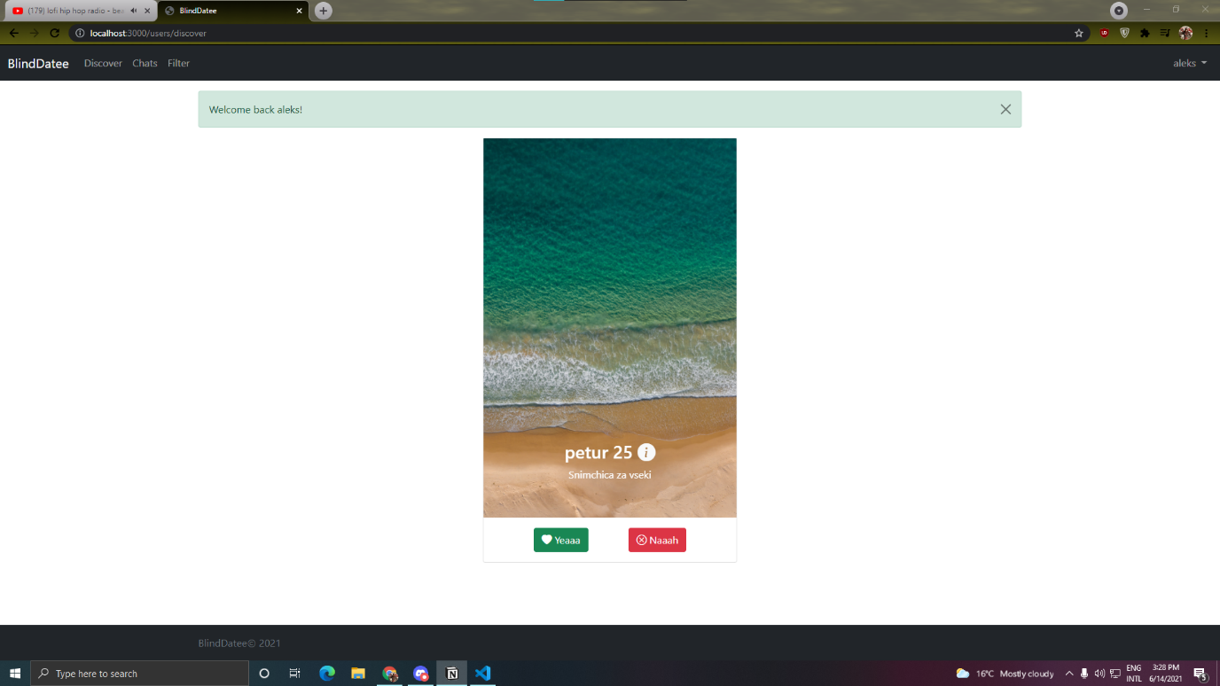

Това е филтъра, по-който можете да търсите хора, които да отговарят на Вашите изисквания.

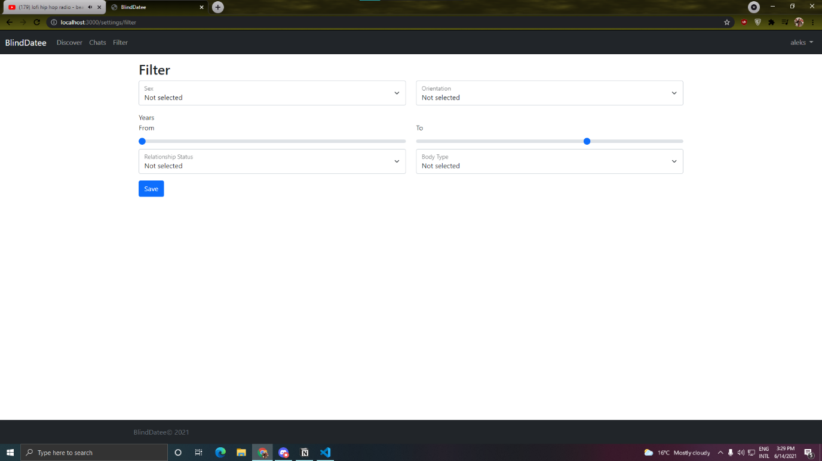

Това е страницата с чатовете. Можете да си пишете с хора само и единствено ако сте им харесали профила и съответно те вашия.

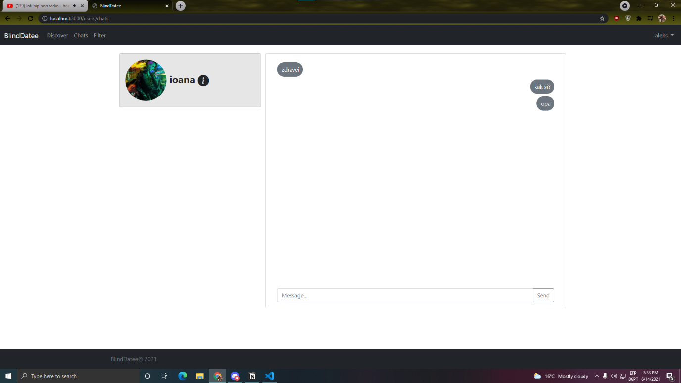

От това падащо меню можете да видите страницата на Вашия профил(Profile), настройки на профила(Settings) или да излезете от профила(Logout).

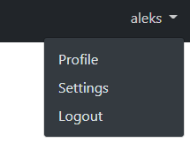

Това е страницата на Вашия профил. От тук можете да прегледате профила Ви, както и да го редактирате чрез моливчето до името Ви.

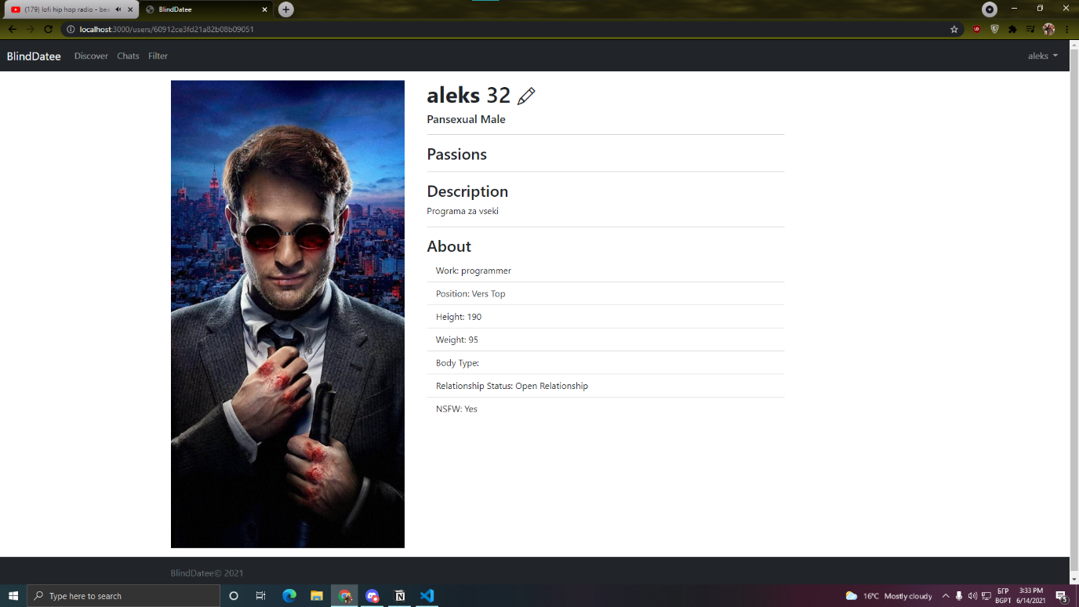

Редактиране на профил.

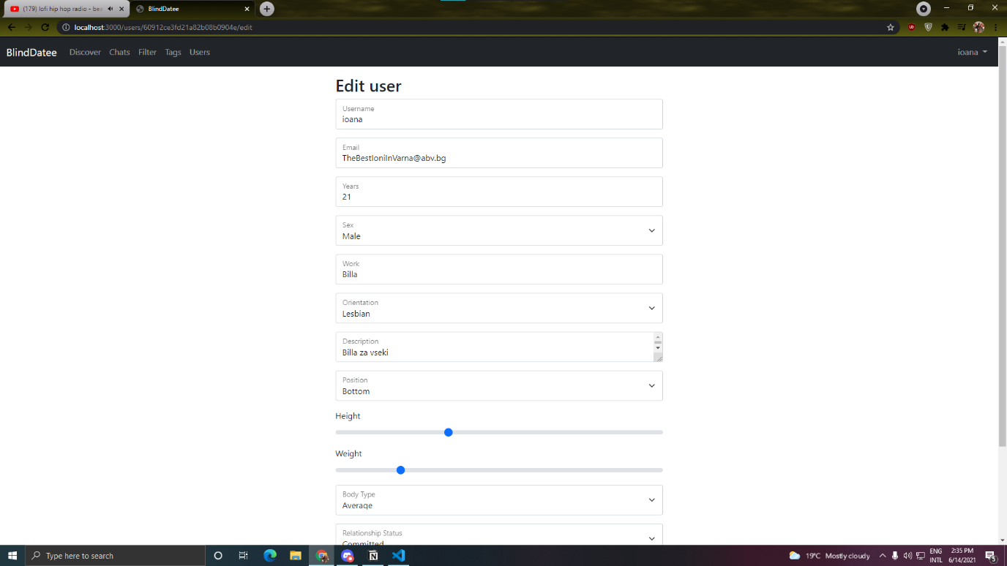

Това е страницата на настройките. От тук можете да променяте филтъра, който прилагате за търсене на други потребители, както и да редактирате снимките в профила Ви(добавяне, изтриване). Също така можете да добавяте тагове и да изтриете профила Ви, чрез бутона Delete profile.

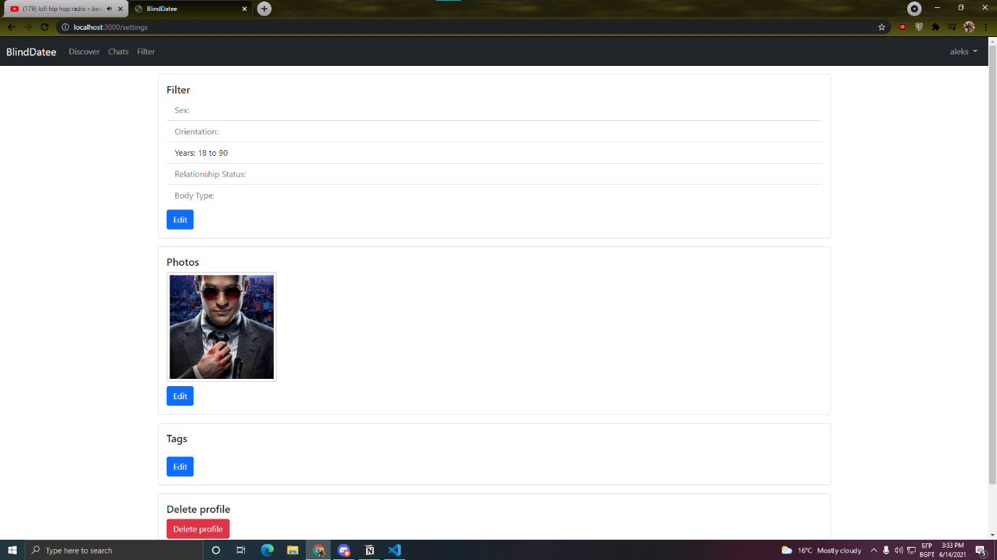

Страницата за редактиране на снимките в профила.

